Omgekeerde osmose installatie

Categorie: Waterwaarden en filtratie
Voor veel aquarianen is osmosewater een begrip waar mythische krachten aan worden verbonden. Voor een ander is het kweekwater met een lage elektrische geleidbaarheid waarmee hij kan experimenteren. Een ding is zeker, wat je er uit hebt gehaald, moet je soms weer toevoegen!

Welke waarden moet aquariumwater hebben?
Daar beginnen de problemen al, ieder dier of iedere plant heeft zijn eigen voorkeur qua leefomgeving en waterwaarden en wijk je daar teveel van af, dan overleven ze het niet. Als discusliefhebbers kennen wij twee variaties namelijk de wildvang- en de gekweekte discusvissen. Voor de wildvang discusvissen geldt dat de watersamenstelling zo exact mogelijk op zijn vanggebied moet lijken. De gekweekte discusvissen hebben het al een stuk makkelijker omdat zij al wat meer variaties in hun waterwaarden dulden. Maar als je echt wilt kweken, dan zal je hun natuurlijk gedrag moeten stimuleren. Met de juiste waterwaarden kun je veel bereiken, maar dat geeft nog geen garantie op jongen. Nu staat het Nederlandse drinkwater bekend om zijn goede kwaliteit, maar de samenstelling is over het algemeen wat minder geschikt voor het kweken van discusvissen. Wat je eigenlijk wilt is zacht water zonder al teveel schadelijke stoffen. Het grootste probleem is dat wij als aquarianen niet alles kunnen meten, maar met omgekeerde osmose apparatuur kunnen wij wel de meeste schadelijke stoffen uit het water filteren (tabel 2).
Parameters | Omschrijving | Gemeten waarde | Ideale waarden | Kweek waarden | Osmose water
Ph | Zuurgraad | 7 | 6 - 7 | 6 - 7 | 7
Kh | Carbonaat hardheid | 4 | 3 - 5 DH | 3 - 5 DH | 0
Gh | Gezamenlijke hardheid | 7 | 3 - 10 DH | 3 - 10 DH | 0
NH₄ | Ammoniak | 0 | <0,01 mg/l | <0,01 mg/l | 0
CU | Koper | 0 | <0,3 mg/l | 0 mg/l | 0
F0₄ | Fosfaat | 0,25 | <0,5 mg/l | <0,5 mg/l | 0
NO₂ | Nitriet | 0 | 0 mg/l | 0 mg/l | 0
NO₃ | Nitraat | 10 | < 50 mg/l | < 10 mg/l | 0
FE | IJzer | 0 | 0,5 mg/l | 0,5 mg/l | 0
O₂ | Zuurstof | 5 mg/l | 6 - 10 mg/l | 6 - 10 mg/l | 4 - 6 mg/l
Temp. | Temperatuur | 29 | 28 - 31 ºC | 29 ºC | -
Ec | Elektrische geleidbaarheid | 650 | 100-600 µs | 100-300 µs | 15-30 µs
Tabel 1. Gemiddelde waterwaarden van kraanwater, kweek- en osmosewater.

Gebruik osmosewater
In de diverse folders over omgekeerde osmose apparatuur spreekt men over verwijdering van 95% van alle schadelijke stoffen. Maar naast alle schadelijke stoffen verwijder je ook een aantal essentiële elementen uit het water. Als je alleen met osmosewater zou verversen dan zal er op den duur een stagnerende groei van de dieren en planten ontstaan. Dit probleem kun je oplossen door de gemiste elementen toe te voegen, maar voeg slechts alleen die elementen toe die u door middel van meten onder controle kunt houden! De mensen die kraanwater mengen met osmosewater worden op het verkeerde been gezet. Het verdunde water bevat nog steeds schadelijke stoffen. Maar waarom zou je het slechte kraanwater willen gebruiken, als je eerst met alle moeite schoon water hebt gemaakt?
Gelukkig hebben de meeste fabrikanten van aquariumproducten waterverbeteraars in huis die de mineraalhuishouding weer in balans kunnen brengen. Het grootse voordeel van deze producten is dat je exact weet wat je toe voegt. Een aantal fabrikanten heeft voor bepaalde soort vissen specifieke mineraalproducten zodat je optimaal aan de behoefte van de vissen kan voldoen.
Element | Ion | Verwijderings-%
Arseen | As3+ | 88 - 96 %
Lood | Pb2+ | 96 - 98 %
Cadmium | Cd2+ | 96 - 98 %
Cesium | Cs2+ | 98 - 99 %
Calcium | Ca2+ | 98 - 99 %
Chloor | Cl- | 87 - 93 %
Chroom | Cr3+ | 96 - 98 %
IJzer | Fe2+ | 95 - 98 %
Koper | Cu2+ | 98 - 99 %
Magnesium | Mg2+ | 96 - 98 %
Natrium | Na+ | 87 - 93 %
Nitraat | NO3- | 80 - 95 %
Fosfaat | PO43- | 98 - 99 %
Kwik | Hg2+ | 96 - 98 %
Silicaat | SiO32- | 85 - 93 %
Sulfaat | SO42- | 98 - 99 %
Pesticiden |  | 97 - 99 %
Totale Hardheid |  | 98 - 99 %
Tabel 2. schadelijke stoffen filtratie
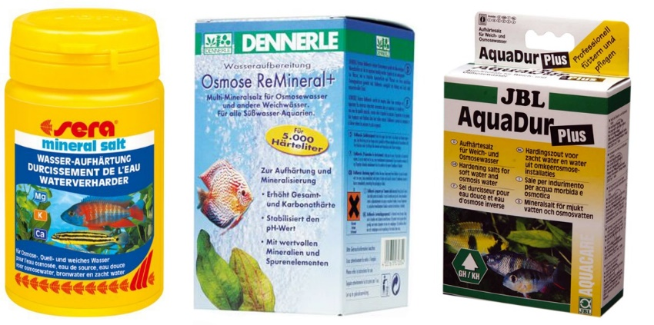
Verschillende merken mineralenzouten.

Het principe van het osmose apparaat
Een osmose apparaat is een toestel dat door middel van fysische scheiding in staat is om heel zuiver water te produceren.
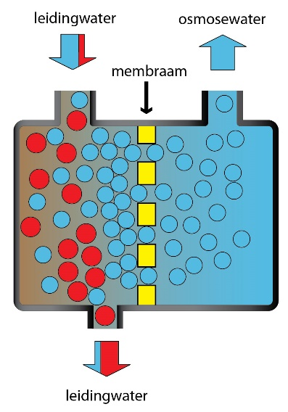
Bij omgekeerde osmose wordt, door de waterdruk, het water via een membraanfilter van 5 micron (1 micron = 0,001mm) tegen een semi doorlaatbaar membraan geperst. Dit membraan heeft een buitengewoon hoog scheidend vermogen waardoor alleen de zuivere watermoleculen het membraan kunnen passeren. Op deze manier worden dus nagenoeg alle stoffen afgescheiden die groter zijn dan een watermolecuul.
Uiteindelijk houdt het membraan zo’n 95% van alle stoffen tegen. Het geheel werkt volledig op de waterleidingdruk (3-6 bar) en geeft, afhankelijk van merk/type en waterleidingdruk ongeveer 20 tot 120 liter osmose- schoon water per etmaal.
Het grootste nadeel van een osmose apparaat is dat er voor 1 liter osmosewater zo’n 4 liter leidingwater nodig is. De overige 3 liter wordt gebruikt voor het spoelen en komt vrij als restwater.

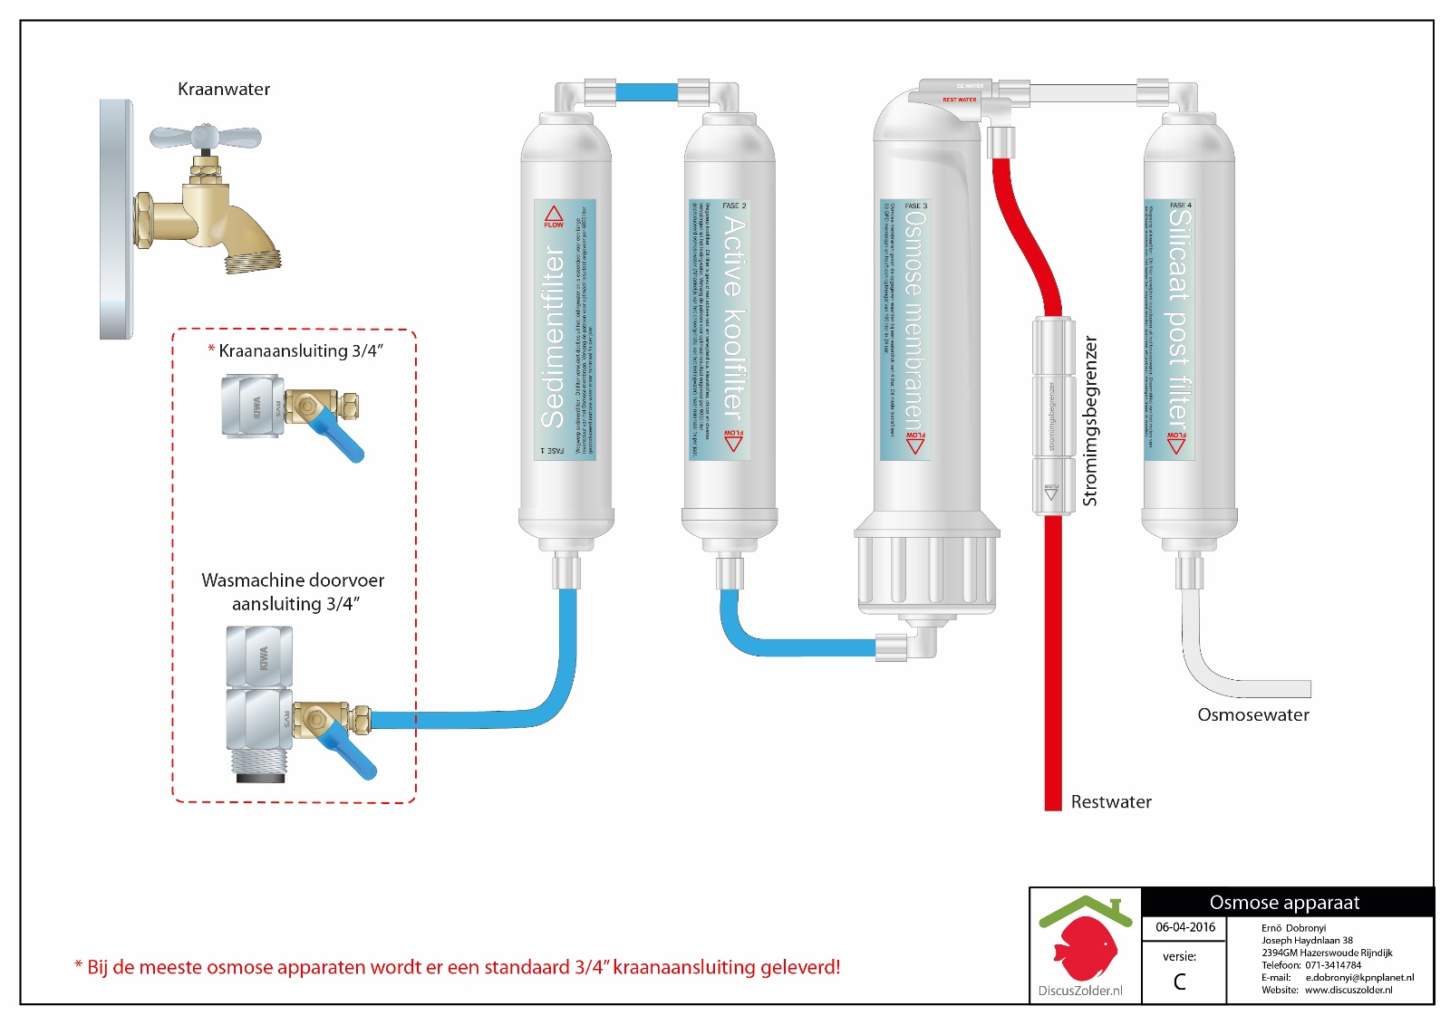
De belangrijkste onderdelen van het omgekeerde osmose apparaat.

Samenstelling osmose apparaat
Op de vorige pagina zie je een voorbeeld van een osmose apparaat. Elke fabrikant heeft voor verschillende doelgroepen een osmose apparaat ontwikkeld. Zo wil een glazenwasser vooral grote hoeveelheden osmosewater, maar een laborant wil weer zo zuiver mogelijk osmosewater hebben. Als aquariaan wil je veel en schoon water voor een redelijke prijs. Gelukkig zijn daar genoeg mogelijkheden voor te vinden.

Het sedimentfilter
Aangezien het membraan het belangrijkste en duurste onderdeel is van een osmose apparaat wil je deze zo goed mogelijk beschermen. Om de levensduur van het membraan te verlengen worden de meeste omgekeerde osmosefilters uitgerust met een sedimentfilter. Het sedimentfilter verwijdert deeltjes uit het leidingwater waardoor het membraan optimaal kan presteren.

Het actieve koolfilter
Het osmose apparaat wordt meestal voorzien van een koolfilter. Het koolfilter is gevuld met actieve kool en verwijderd onder andere kleurstoffen, chloor en diverse vervuilingen uit het leidingwater. Een koolfilter is een must indien er gechloreerd leidingwater wordt gebruikt en het toestel is voorzien van een TFC membraan. Het koolfilter bevindt zich voor het osmose membraan.

Het membraam
Het omgekeerde osmose membraan is het hart van ieder osmose apparaat en is het onderdeel dat ervoor zorgt dat u ook daadwerkelijk osmosewater krijgt. Er wordt een verschil gemaakt tussen Filmtec membranen en Basis membranen.
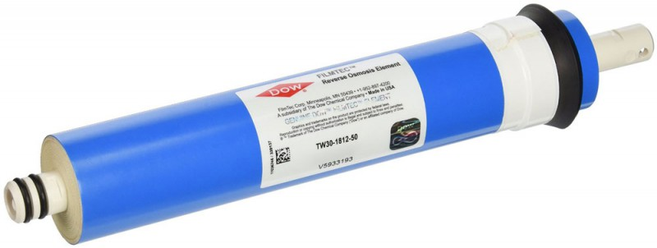
De opbrengsten van de Filmtec omgekeerde osmose membranen zijn door de fabrikant getest bij 3,4 bar werkdruk en 25°C. De basis membranen omvat meerdere merken die allemaal een vergelijkbare prestatie hebben. Door de meeste fabrikanten worden deze membranen getest bij 4 bar werkdruk en 25°C.

Het nitraatfilter
Dit filter kan aan een osmose apparaat worden toegevoegd en verwijderd het eventueel resterende nitraat uit het osmosewater. Het nitraatfilter wordt na het membraan geplaatst en voor het silicaatfilter (indien beide worden gebruikt).

Het silicaatfilter
Dit filter richt zich specifiek op het verwijderen van silicaten en fosfaten uit het water. Het silicaatfilter wordt na het membraan geplaatst en indien u tevens over een nitraatfilter beschikt dient ook deze voor het silicaatfilter geplaatst te worden.

De boosterpomp
Osmosefilters functioneren beter bij een hogere werkdruk. Helaas is de waterdruk bij u thuis is veel te laag voor een optimale werking. Met een boosterpomp kun je dit probleem verhelpen. Door deze pomp wordt niet alleen de opbrengst verhoogd, maar neemt ook de waterkwaliteit van het gezuiverde water toe.
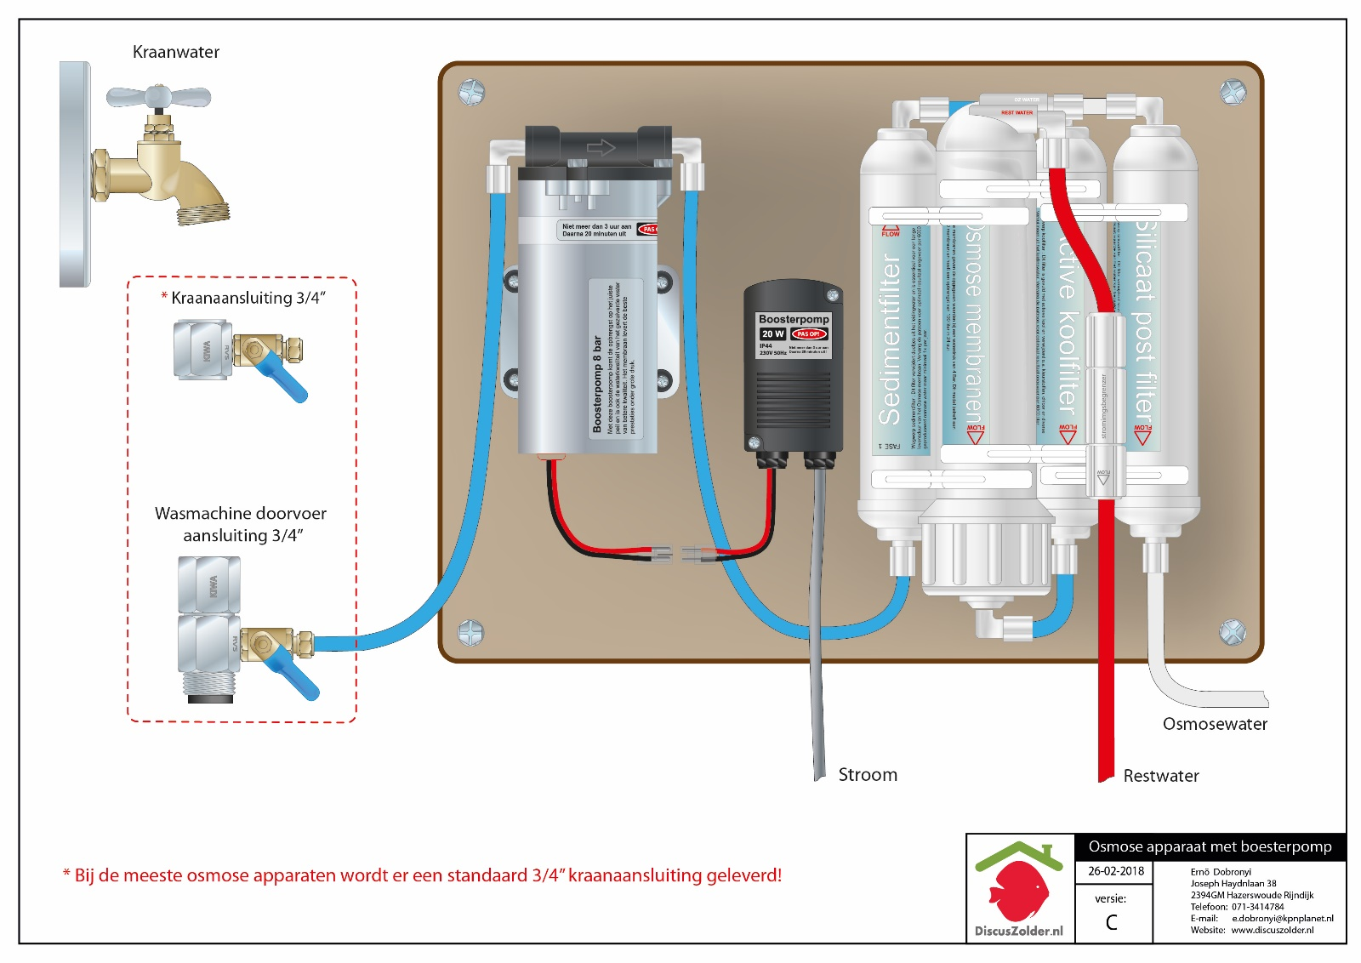
Een voorbeeld osmose installatie met een laagspanning boosterpomp.

Levensduur osmose installatie
De levensduur van de osmose installatie is afhankelijk van het gebruik, werkdruk, watertemperatuur en de samenstelling van het water. Vooral de voor- en nafilters hebben een beperkte levensduur. Vaak wordt aanbevolen om deze minimaal eens per jaar te vervangen. Het membraam gaat ongeveer vijf jaar mee. Wil je echt weten of je osmose installatie nog goed werkt, dan zal je het osmosewater moeten analyseren.
Ook hier geldt meten is weten!

